# Pendahuluan

Aplikasi untuk game “1..2..3.. Dor!” dibuat dengan menggunakan framework libGDX oleh badlogicgames. Mengembangkan game dengan framework tersebut memudahkan dalam segi pembagian logika pengerjaan game. Prinsip pengerjaannya dibagi dengan beberapa konsep utama yakni, Screen, Stage, dan Actor. Screen digunakan untuk melakukan pemindahan dari satu tampilan ke tampilan lainnya. Stage digunakan untuk menampung Actor dan menangani aksi pada stage. Pada pembuatan game ini, class dengan tujuan yang sama ditempatkan pada folder yang sama. File – file utama yang digunakan yakni:

1. AndroidLauncher.java

File ini memuat class androidlauncher yang meng-extend AndroidApplication. Tujuan dari class ini cukup sederhana, yakni menampilkan launcher(bila ada) dan menjalankan program utama. Di dalam onCreate() class ini menginisialisasi konfigurasi aplikasi dan memanggil program utama(CowboyDor)

1. CowboyDor.java

Memuat class CowboyDor yang meng-extend Game. Di dalam class tersebut dilakukan fungsi create untuk inisialisasi ScreenManager dan menampilkan Screen utama yang diinginkan, yakni Main Menu.

1. Cowboy.java

Memuat class Cowboy. Class cowboy merupakan object yang dapat digunakan sebagai actor dalam Stage.

1. GameMode.java

Memuat class GameMode untuk menentukan mode game yang diinginkan. Masing – masing mode game disertakan dengan settingan environment tersendiri. Seperti jumlah ronde yang diinginkan, tipe game, limit score, dan mencatat ronde.

1. World.java

Memuat class world. Class ini digunakan ketika melakukan inisialisasi terhadap tampilan permainan dimulai. Class ini akan memasukkan masing – masing cowboy ke posisinya.

# Utility

Game ini terdiri dari 3 buah utility sederhana yang digunakan untuk manajemen Screen dan menambahkan komponen dengan mudah. 3 utility tersebut diantaranya :

1. Screen Enum

Screen enum digunakan untuk menginisialisasi dan mempermudah pemanggilan Screen. Tugas dari screen enum cukup sederhana yakni menampung dan menginisialisasi setiap Screen yang ada pada game untuk mempermudah pemanggilan.

1. Screen Manager

Screen Manager digunakan untuk manajemen Screen seperti menampilkan dan menghapus Screen beserta komponen – komponen yang ada di dalamnya. Fungsi Show Screen di dalam class tersebut akan menampilkan Screen yang dipilih dengan menerima parameter Screen enum dan parameter data lain.

1. UIFactory

Fungsi UIFactory cukup sederhana yakni, dapat digunakan untuk membuat button dan juga dapat digunakan untuk menginisialisasi Listener pada button yang sudah dibuat.

# Screen

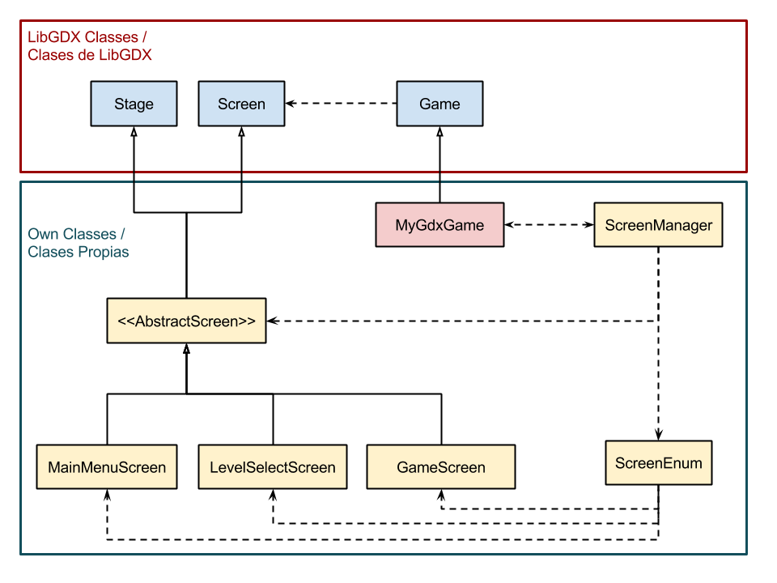

Game ini terdiri dari 4 jenis class screen, yakni:

1. AbstractScreen

AbstractScreen digunakan sebagai class screen dasar untuk menampilkan screen lainnya. Screen lainnya akan menampilkan isi dengan ciri – ciri yang disamakan melalui AbstractScreen tanpa harus di definiskan ulang pada masing – masing screen. Screen pada dasarnya dapat juga digunakan untuk menentukan lebar dan panjang dari viewport aplikasi. Penentuan ini berguna untuk menyamakan titik perhitungan viewport pada ukuran layar yang berbeda.

public abstract void buildStage();

fungsi buildStage() harus dipanggil untuk setiap Screen yang meng-extends AbstractScreen. Fungsi buildStage ini digunakan untuk membuat stage dan memasukkan actor ke dalam stage.

1. LevelSelectScreen

Tujuan dari Screen ini cukup sederhana. LevelSelectScreen meng-extends AbstractScreen dan memiliki ciri – ciri yang sama. LevelSelectScreen diwajibkan untuk meng-override buildStage dan kemudian dapat digunakan untuk meletakkan actor di dalamnya. Dalam screen ini, kami meletakkan enam jenis actor diantaranya background, tombol back, dan sisanya adalah tombol untuk mode game. Untuk berpindah halaman, setiap button diberikan sebuah listener dengan memberikan parameter – parameter yang sesuai. Contohnya seperti tombol back yang diberikan sebuah listener untuk dapat kembali ke MainMenuScreen.

btnBack.addListener(UIFactory.*createListener*(ScreenEnum.*MAIN_MENU*));

1. MainMenuScreen

Hampir mirip dengan LevelSelectScreen, hanya saja MainMenuScreen hanya memuat 2 actor, yakni background dan tombol play. Tombol play diberikan listener yang dapat mengganti screen ke LevelSelectScreen.

1. GameScreen

Game Screen juga memiliki ciri – ciri yang serupa. GameScreen merupakan Screen yang digunakan untuk melakukan permainan berdasarkan mode – mode yang dipilih pada LevelSelectScreen. Dikarenakan sulitnya membuat animasi pada actor, kami membuat animasi dari actor melalui fungsi render() di dalam class GameScreen. Fungsi render() ini